3703210102202-003

行政许可

使用集体建设用地的项目
建设用地规划许可证
业务手册

桓台县规划局发布

使用集体建设用地的项目
建设用地规划许可证
业务手册

目 录

一、前言………………………………………………………4
二、审批要素

（一）事项名称和编码………………………………………4

（二）实施机构………………………………………………4

（三）审批对象………………………………………………4

（四）审批依据………………………………………………4
（五）审批条件………………………………………………7
（六）审查材料………………………………………………7

（七）审批证件………………………………………………8
（八）审批时限………………………………………………8

（九）审批收费………………………………………………8
（十）审批咨询………………………………………………8
三、审批流程
（一）收件……………………………………………………9
1.接收…………………………………………………………9
2.登记…………………………………………………………9
3.编号…………………………………………………………9
4.出具凭证……………………………………………………9
（二）受理……………………………………………………10
1.审核…………………………………………………………10
2.补正材料……………………………………………………10
3.受理决定……………………………………………………10
（三）审查……………………………………………………11
（四）审批决定………………………………………………11
（五）决定书送达……………………………………………11
（六）审批流程图……………………………………………11
（七）决定公开………………………………………………11
（八）归档……………………………………………………11
四、投诉举报…………………………………………………12
五、表单及文书
（一）申请与受理类…………………………………………13
（二）审查与决定类…………………………………………13
附件
1.建设用地规划许可证……………………………………14
2.审批流程图………………………………………………15
3.《建设用地规划许可证》申请审批表…………………16

一、前言
本业务手册根据《中华人民共和国行政许可法》、《中华人民共和国城乡规划法》、《山东省城乡规划条例》及行政审批制度改革有关规定要求编写。主要内容包括审批要素、审批流程、投诉举报、表单与文书等内容。
二、审批要素
审批要素包括：事项名称和编码、实施机构、受理范围、审批依据、审批条件、审查材料、审批证件、审批时限、审批收费、审批咨询等。
（一）事项名称和编码
事项名称：使用集体建设用地的项目建设用地规划许可证
编码：3703210102202-003
（二）实施机构：桓台县规划局行政许可科
（三）审批对象：建设单位和个人。
（四）审批依据：
1.《中华人民共和国城乡规划法》（2007年10月28日第十届全国人民代表大会常务委员会第三十次会议于２００７年１０月２８日通过，现予公布，自２００８年１月１日起施行。） 第37条在城市、镇规划区内以划拨方式提供国有土地使用权的建设项目，经有关部门批准、核准、备案后，建设单位应当向城市、县人民政府城乡规划主管部门提出建设用地规划许可申请，由城市、县人民政府城乡规划主管部门依据控制性详细规划核定建设用地的位置、面积、允许建设的范围，核发建设用地规划许可证。
建设单位在取得建设用地规划许可证后，方可向县级以上地方人民政府土地主管部门申请用地，经县级以上人民政府审批后，由土地主管部门划拨土地。
第38条 在城市、镇规划区内以出让方式提供国有土地使用权的，在国有土地使用权出让前，城市、县人民政府城乡规划主管部门应当依据控制性详细规划，提出出让地块的位置、使用性质、开发强度等规划条件，作为国有土地使用权出让合同的组成部分。未确定规划条件的地块，不得出让国有土地使用权。
以出让方式取得国有土地使用权的建设项目，在签订国有土地使用权出让合同后，建设单位应当持建设项目的批准、核准、备案文件和国有土地使用权出让合同，向城市、县人民政府城乡规划主管部门领取建设用地规划许可证。
城市、县人民政府城乡规划主管部门不得在建设用地规划许可证中，擅自改变作为国有土地使用权出让合同组成部分的规划条件。
2.《山东省城乡规划条例》（2012年8月1日通过）第四十二条 使用国有土地进行建设活动的建设单位和个人，应当取得城市、县城乡规划主管部门核发的建设用地规划许可证。
建设用地规划许可证应当载明建设用地的位置、范围、面积、用地性质、建设规模等，并附规划条件、用地红线图等材料。
规划条件包括用地的位置、范围、面积、用地性质、允许建设的范围、容积率、绿地率、建筑密度、建筑高度、基础设施和公共服务设施配套要求、地下空间开发利用要求等内容。
第四十三条 以划拨方式提供国有土地使用权的建设项目，建设单位应当持有关部门批准、核准、备案文件和建设项目选址意见书，向城市、县城乡规划主管部门申请核发建设用地规划许可证。
城乡规划主管部门依据控制性详细规划，提出划拨用地规划条件，核定用地位置、面积和允许建设的范围，核发建设用地规划许可证。
第四十四条 以出让方式提供国有土地使用权的，在国有土地使用权出让前，城市、县城乡规划主管部门应当依据控制性详细规划，提出出让地块的规划条件，作为国有土地使用权出让合同的组成部分。
未经城乡规划主管部门确定规划条件或者未按照规划条件签订国有土地使用权出让合同的，国有土地使用权不得出让。
第四十五条 以出让方式取得国有土地使用权的建设项目，建设单位和个人应当持建设项目批准、核准、备案文件和国有土地使用权出让合同等材料，向城市、县城乡规划主管部门申请核发建设用地规划许可证。
城乡规划主管部门审核相关材料，对符合规划条件的，核发建设用地规划许可证。对未按照规划条件签订国有土地使用权出让合同的，不得核发建设用地规划许可证。
第四十六条 建设单位和个人在取得建设用地规划许可证后，方可办理土地使用权权属证明手续。对未取得建设用地规划许可证的建设单位和个人批准用地的，县级以上人民政府依法撤销有关批准文件。
第四十七条 取得建设用地规划许可证的建设单位和个人，转让以出让方式取得的国有土地使用权的，应当向城市、县城乡规划主管部门申请变更建设用地规划许可证。
（五）审批条件
申请建设用地规划许可证，应当具备下列条件：
1.新征建设用地的；
2. 使用集体建设用地的建设项目；
3.建设用地涉及拆迁的；
4.变更土地用途、变更用地规划条件的；
5.新建、迁建、扩建市政交通或管线工程需要使用土地的；
（六）审查材料
申请以划拨方式提供国有土地使用权的建设项目建设用地规划许可证，应当向规划局行政许可科提交下列材料：
1.建设用地规划许可证申请表（纸质材料1件）；
2.建设项目用地预审意见；或其他土地权属的有关证明文件（纸质材料1件）；
3.有关部门的批准、核准、备案文件（纸质材料1件）；
4.依法需提供的涉及环保、水利、文保、安全等有关部门和行业主管部门的支持性文件（纸质材料1件，不涉及的不需要提供；选址阶段已提供的不需要提供）；
5.区、街道办事处和镇政府意见，以及村两委或村民代表意见（纸质材料1件。选址阶段已提供的不需要提供）；
6.相关公示、听证、调整程序等资料（纸质材料1件。不涉及的不需要提供；选址阶段已提供的不需要提供）；
7.与第三者有利害关系时，需提供第三者的承诺书或其他相关说明（纸质材料1件。不涉及的不需要提供；选址阶段已提供的不需要提供）。
（七）审批证件：
《建设用地规划许可证》有效期为1年。在建设用地规划许可证核发1年内，取得国有土地使用权划拨决定书或土地使用权证等使用土地的有关证明文件；期满未取得后续批准文件需要延期的，应当在期满30日前向市、县城乡规划主管部门提出申请，经批准可以延续1次，延续期限不得超过1年。在规定期限内未取得后续批准文件又未申请延期的，已取得的建设用地规划许可证自行失效。
见附件1
（八）审批时限
受理时限：材料齐全即时受理。
办理时限：法定时限20个工作日，承诺时限2个工作日（现场和网络公示、专家论证等不计入审批时限）。
（九）审批收费：建设用地规划许可证事项不收费。
（十）审批咨询：桓台县行政服务规划局行政许可科设立咨询岗负责对申请人咨询、疑问给予解释答复，对有明确规定的按规定答复，没有明确规定或不便当场答复的做好记录，及时协调提出答复意见并告知咨询人。
三、审批流程
（一）收件
1.接收
(1)窗口接收。桓台县便民中心规划局行政许可科，地址：桓台县张北路1850号，联系电话：0533—8226013。
(2)信函接收。桓台县便民中心规划局行政许可科，地址：张北路1850号，联系电话：0533—8226013,邮编：256400。
(3)网络接收。网址：http://www.zbwb.gov.cn/ht/public/index
2.登记：对审批事项名称、申请单位名称、联系人及联系电话、申请材料名称及份数在便民中心内网系统进行登记，同时录入规划局行政许可科台账。
3.编号
(1)申请人在窗口提交申请的，窗口工作人员在通过便民中心内网系统录入信息时，即可获得编号，由申请人当场领取。
(2)申请人通过信函或传真提交申请的，窗口人员在通过便民中心内网系统录入信息时，即可获得编号，由规划局行政许可科人员以电话或手机短信形式告知申请人。
(3)申请人通过网络提交申请的，在其通过便民中心内网系统录入信息时，即可获得编号。
网址：http://www.zbwb.gov.cn/ht/public/index
4.出具凭证：经审核，对材料齐全、填写无误、符合法定形式的材料出具材料受理凭证。凭证内容包括：事项名称、接收时间、编号，受理人姓名，联系方式、进度查询方式、办理期限。申请人领取方式如下：
(1)申请人在窗口提交申请的，材料受理凭证由申请人即时领取。
(2)申请人通过信函或传真提交申请的，材料受理凭证由规划局行政许可科人员以电子邮件的方式发送给申请人。
（二）受理
1.审核：受理人对照审批条件进行审核。初步审核主要审查材料以及相关图件是否齐全、材料填写是否规范、完整等。
2.补正材料：
(1)属于窗口受理的，受理人当场发现申请材料不齐全或不符合法定形式的，能当场补正的告知申请人当场补正，并予以协助。不能当场补正的，做出补正材料通知单，列明需补正的材料内容和补正期限。
(2)属于信函、传真或网上受理的，受理人发现申请材料不齐全或不符合法定形式的，做出补正材料通知单，列明需补正的材料内容、补正期限，由规划许可科人员以电话或手机短信形式告知申请人。
3.受理决定
(1)经审核符合受理条件的，登录便民中心内网系统自动生成受理通知书，并随即打印。
(2)经审核不符合受理条件的，登录便民中心内网系统自动生成不予受理通知书，并随即打印。
通知和领取的方式同补正材料的方式。
（三）审查
1.现场勘查。规划许可科派出相关技术人员到申请单位项目区实地勘察，对项目区位置、规划布局是否合理等进行实地勘察并写出勘察意见。
2.业务主管领导审核。规划局行政许可科通过中心网站电子审批系统上传现场勘查意见，由局业务主管领导对项目进行技术审核并出具审核意见。
3.召开专家评审会，征求专家意见。（部分特殊项目）
4.批前公示，网上及施工现场进行规划公示。
（四）审批决定
1.局业务主管领导通过中心网站电子审批系统上传审核文稿，局主要负责人签署批准或不予批准意见。
2.规划局行政许可科人员通过中心网站电子审批系统获取批准意见后对文稿加盖公章并打印。
（五）决定书送达：通知申请人到规划局行政许可科领取批准文件，不能领取的邮寄送达。
（六）审批流程图
见附件2
（七）决定公开：审批决定（审批结果）在桓台县便民中心网站（网址：http://www.zbwb.gov.cn/ht/public/index）公开。
（八）归档：许可材料实行分类归档。项目办结后由规划局行政许可科具体办理人员负责装订归档。材料实行日清月结、年终一次性集中存放制度。
四、投诉举报
（一）受理岗位和职责：规划局行政许可科负责行政相对人违纪违法投诉举报事项的协调处理。便民中心投诉中心负责对规划局行政许可科人员违纪违法投诉举报事项的协调处理。
（二）投诉举报的处理
1.对信函投诉举报做到逐件拆阅、登记，及时处理；
2.对网络投诉举报要及时登录收阅、打印登记，及时处理；
3.对当面投诉举报应当分别单独进行，接待人员应当做好笔录；
4.对投诉举报电话做到细心接听，询问清楚，如实记录；
5.对一般投诉举报要及时办理，并于3日内将办理结果反馈给投诉举报人。重要投诉举报在3日内不能办理完毕的，可延长15日，在30日内将办理结果反馈给投诉举报人。
6.便民中心投诉中心对一般投诉举报经过初步核查，认为被举报行为不需要进行党政纪处理和以其它方式进行追究的，应当作出初步核查报告，并回复投诉举报人；对不属于受理范围的投诉举报，应当告知投诉举报者向有管辖权限的投诉举报工作机构投诉举报。
7.规划局行政许可科经过初步核查，认为需要立案调查的按照法律规定移交相关部门，并回复投诉举报人；
8.对收到的举报事项，规划局行政许可科和便民中心投诉中心作出处理后，应各自分管领导报告处理结果，经分管领导批准后可以了结。处理结果不合规范要求的，责令承办责任人重新处理；
9.受理投诉举报人员要严格执行有关保密纪律。
五、表单及文书
（一）申请预受理类
建设用地规划许可证申请表
见附件3
（二）审查与决定类
准予决定（《建设用地规划许可证》）
见附件1

附件1

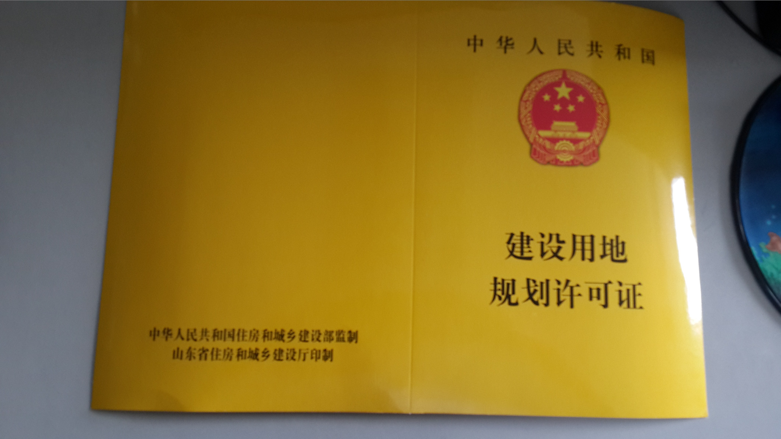
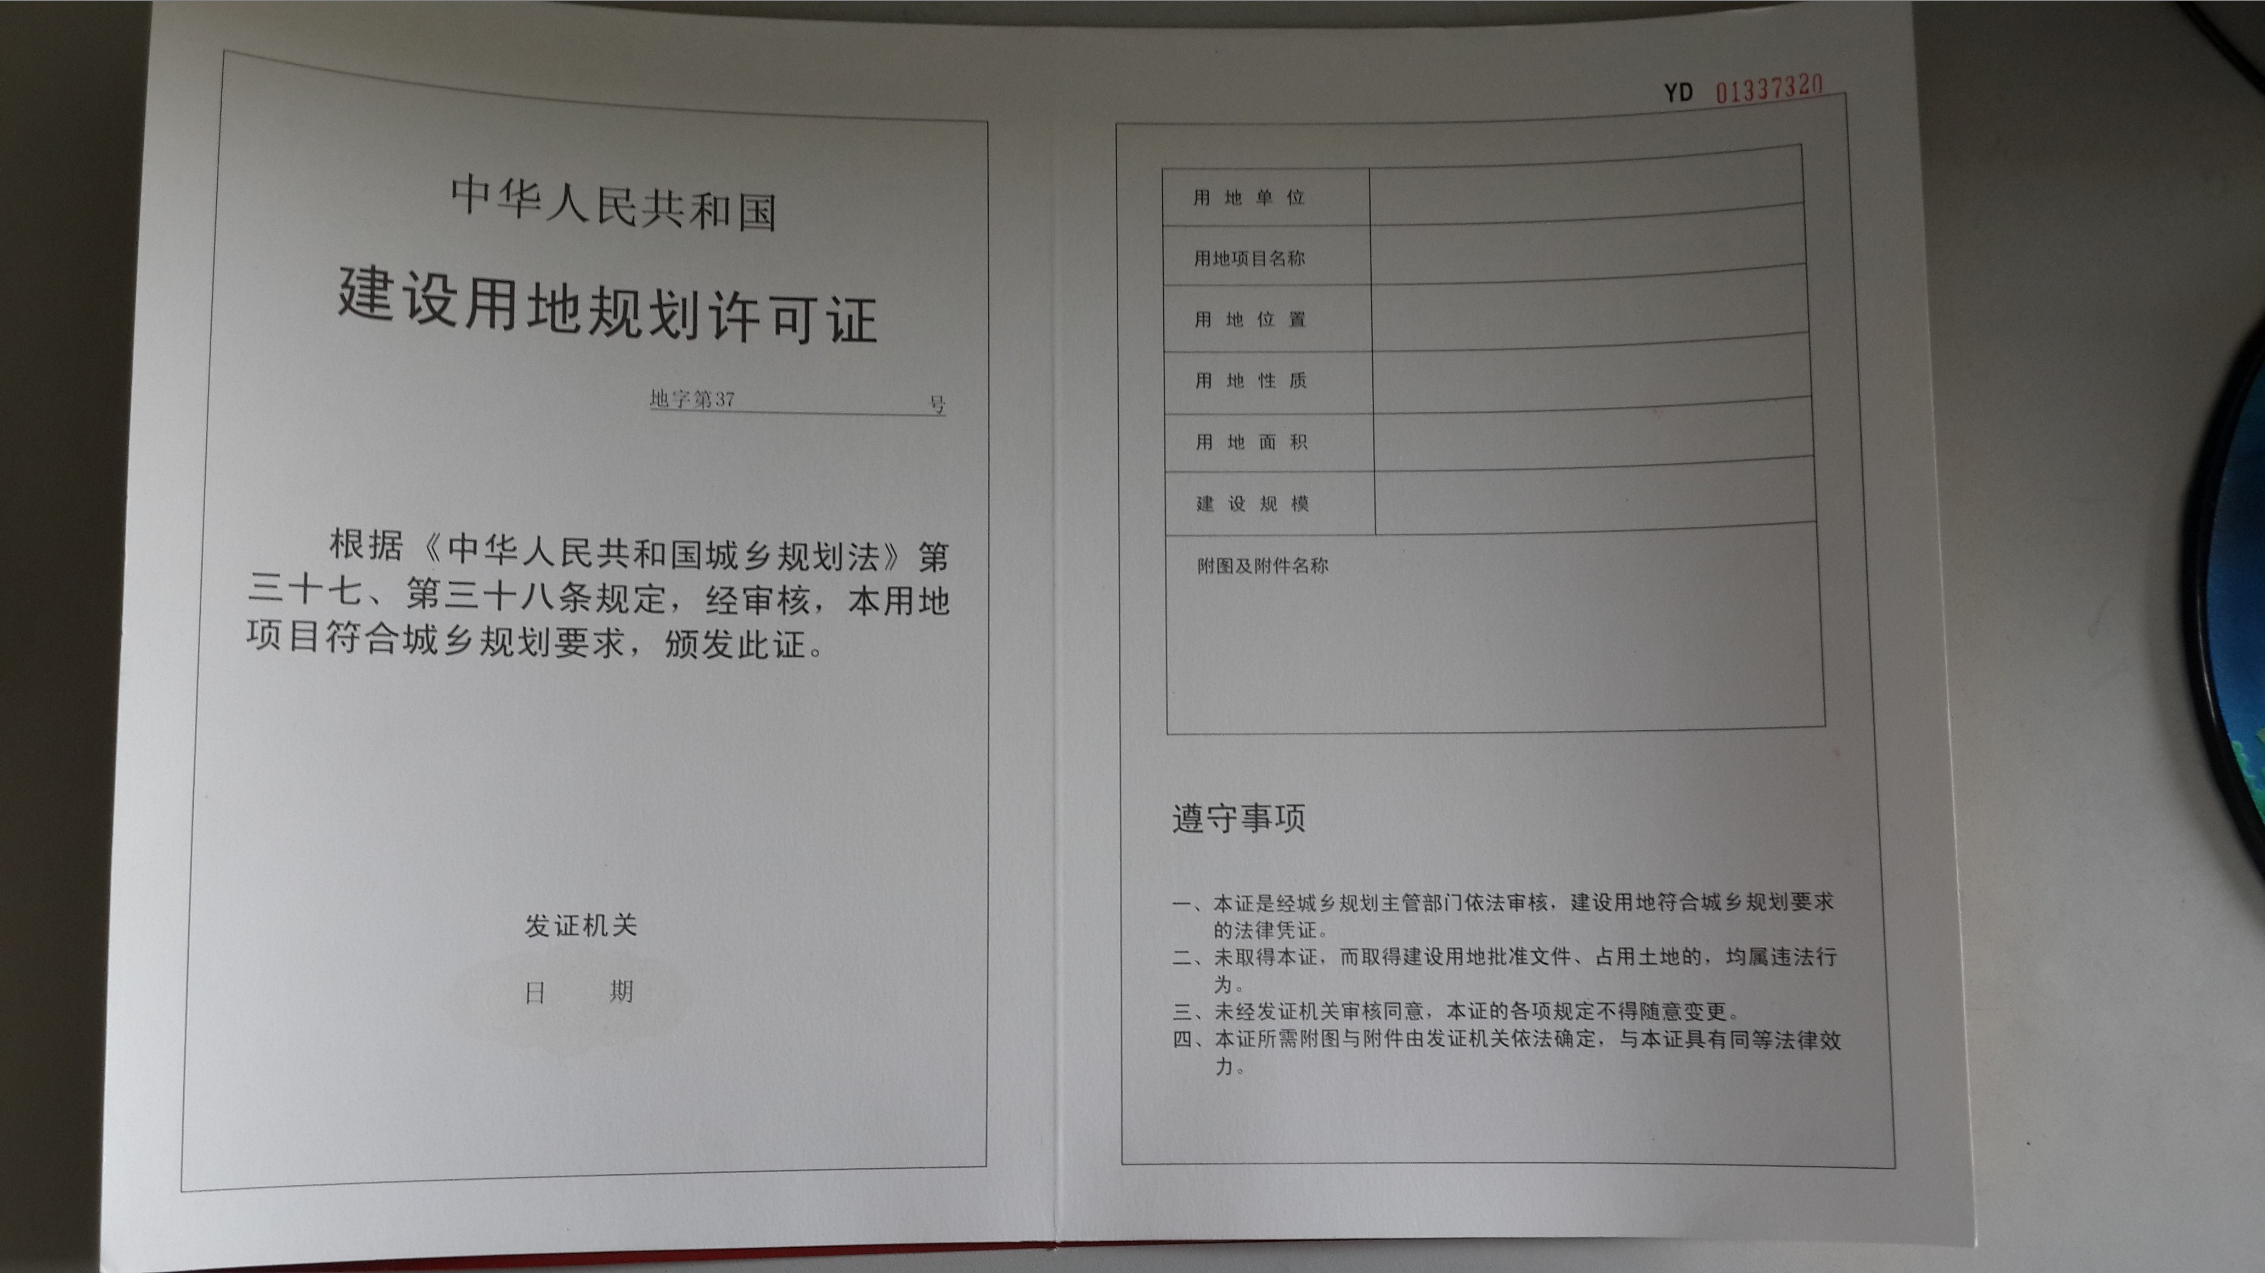

附件2
桓台县规划局
建设用地规划许可证审核事项流程图
（2个工作日）
★收费标准：：本审批事项不收费。
●审核依据：《中华人民共和国城乡规划法》、《山东省城乡规划条例》
申请
受理
即时
核发证件
申请人提交
有关资料
不予受理通知书
窗口受理
受理通知书

补正材料通知书
1.填报《建设用地规划许可证》申请审批表；
2..有效批准文件；3.土地管理部门对土地使用的意见；
4.国有土地使用权出让合同或国土部门对土地使用的意见文件；
5.需要提供的其它材料。

即时
窗口审查申请材料
审查申请人提交的有关资料
审查

1.提出办理意见
2.组织现场勘查
3.签署审核意见
4. 现场和网络公示（7日），专家论证的时间不计入审批时限。

分管领导审核
（现场勘查）

0.5天
决定

局主要领导签署
批准意见
批准办理
图例：
办事程序文件传递

0.5天
工作内容

同天
申请人
取证
窗口发证
签发建设用地规划许可证

发证
取证

窗口外 窗口内
承办机构：规划局窗口 服务电话：8226013 监督电话：8227003
附件3
桓 台 县 规 划 局
《建设用地规划许可证》（建筑类）申请审批表
科室： 项目编号：
建设  单位 | 名称 |  |  |  |  |  | 法人
建设  单位 | 地址 |  |  |  |  |  | 联系人及电话
建设项目概况 | 项目名称
建设项目概况 | 批准机关 |  |  |  |  |  | 批准文号
建设项目概况 | 投资总额 |  | 万元 |  | 当年投资 |  | 万元 | 建设规模 |  |  |  | m²
申请建设用地 | 申 请 用 地 类 型 |  | □新申请用地 1、划拨2、出让3、集体使用  □土地使用权收回重新出让 □改变用地性质 □出让转让用地 □临时使用 □其它
申请建设用地 | 用地位置
申请建设用地 | 用地面积 |  |  |  |  |  | 临时用地面积
申请建设用地 | 建设用地  四至范围 |  | 东： |  |  |  | 西：
申请建设用地 |  |  | 南： |  |  |  | 北：
申请建设用地 | 用地性质 |  | □居住 □工业 □仓储 □公共设施 □其它 |  |  |  | 土地使用权属 |  |  |  | □集体 □国有  □临时使用
其它需要特别说明的事项：
需报送的文件、图纸清单：
书面申请 |  |  |  | （ ）份 |  | 申请人身份证明材料 |  |  | （ ）份
土地权属文件 |  |  |  | （ ）份 |  | 项目依据 |  |  | （ ）份
建设项目  选址意见书 |  |  |  | （ ）份 |  | 地形图 |  |  | 纸质（ ）份及  CAD电子版
出让合同或经批准的总平面图 |  |  |  | 合同1份或总平面图6份及CAD电子版 |  | 其它需要说明的文件 |  |  | （ ）份
注意事项：  一、在城市、镇规划区范围内，凡属下列建设项目应申请《建设用地规划许可证》；  1.新征建设用地的；  2.土地使用权收回重新以招标、拍卖、挂牌方式出让的；  3.建设用地涉及拆迁的；  4.变更土地用途、变更用地规划条件的；  5.新建、迁建、扩建市政交通或管线工程需要使用土地的；  二、凡申请材料中的复印件，应注明“此件与原件无误”字样，并加盖单位公章。  三、建设单位应如实填写、提交有关申请材料，并对申请材料实质内容的真实性负责，如由于填写不实而发生的一切矛盾、纠纷，均由建设单位负责。 |  |  |  |  |  |  |  |  | 我单位已阅知有关注意事项，并承诺对申报资料的真实性及数据的准确性负责，自愿承担虚报、瞒报、造假等不正当手段而产生的一切法律责任。  （申请单位盖章）  年 月 日

村委会意见：

经 办 |  | 审 核 | 签 发 | （盖章）  年 月 日
乡镇意见：

经 办 |  | 审 核 | 签 发 | （盖章）  年 月 日
科室意见：

经 办 |  | 审 核 | 签 发 | （盖章）  年 月 日
局意见：

经 办 |  | 审 核 | 签 发 | （盖章）  年 月 日
备

注

桓 台 县 规 划 局
《建设用地规划许可证》（市政工程类）申请审批表
科室： 项目编号：
建  设  单  位 | 名称 |  |  |  |  |  |  |  |  | 法人
建  设  单  位 | 地址 |  |  |  |  |  |  |  |  | 联系人
建  设  单  位 |  |  |  |  |  |  |  |  |  | 电话
建设工程计划 | 申 请 用 地 类 型 |  |  | □新申请用地□迁建用地□原地扩建用地□改变用地性质□出让转让用地
建设工程计划 | 项目名称
建设工程计划 | 批准机关 |  |  |  |  |  |  |  | 批准文号
建设工程计划 | 投资总额 |  |  | 万元 |  | 当年投资 |  |  | 万元 |  | 建筑面积 |  |  |  | m²
建设工程计划 | 项目等级 |  |  | 国家重点□ 省重点□ 市重点□ 县重点□ 一般工程□
建设工程计划 | 建设工程性质 |  |  | 道路□ 道路及给排水□ 桥梁□ 立交□ 铁路□ 管线□ 其它□
申请用地现状情况 | 用地位置 |  |  |  |  |  |  | 用地面积
申请用地现状情况 | 建设用地  四至范围 |  |  | 东： |  |  |  | 西：
申请用地现状情况 |  |  |  | 南： |  |  |  | 北：
申请用地现状情况 | 现  状  情  况 | 使用单位 |  |  |  |  |  | 用地面积
申请用地现状情况 | 现  状  情  况 | 用地性质 |  |  |  |  |  | 土地权属 |  |  |  |  | □集体 □国有
申请用地现状情况 | 现  状  情  况 | 现状建筑情况说明
其它需要特别说明的事项：
需报送的文件、图纸清单：
书面申请 |  |  |  |  | （ ）份 |  | 申请人身份证明材料 |  |  |  |  |  |  | （ ）份
土地权属文件 |  |  |  |  | （ ）份 |  | 项目依据 |  |  |  |  |  |  | （ ）份
建设项目  选址意见书 |  |  |  |  | （ ）份 |  | 经批准的总平面图 |  |  |  |  |  |  | （ ）套及  CAD电子版
相关部门意见 |  |  |  |  | （ ）份 |  | 其它需要说明的文件 |  |  |  |  |  |  | （ ）份
注意事项：  一、在城市、镇规划区范围内，凡属下列建设项目应申请《建设用地规划许可证》；  1、新建、迁建、扩建市政交通工程需要使用土地的；  2、新建、迁建、扩建市政管线工程需要使用土地的；  3、法律、法规规定的其他情形。  二、凡申请材料中的复印件，应注明“此件与原件无误”字样，并加盖单位公章。  三、建设单位应如实填写、提交有关申请材料，并对申请材料实质内容的真实性负责，如由于填写不实而发生的一切矛盾、纠纷，均由建设单位负责。 |  |  |  |  |  |  |  |  |  |  |  |  |  | 我单位已阅知有关注意事项，并承诺对申报资料的真实性及数据的准确性负责，自愿承担虚报、瞒报、造假等不正当手段而产生的一切法律责任。  （申请单位盖章）  年 月 日

村委会意见：

经 办 |  | 审 核 | 签 发 | （盖章）  年 月 日
乡镇意见：

经 办 |  | 审 核 | 签 发 | （盖章）  年 月 日
科室意见：

经 办 |  | 审 核 | 签 发 | （盖章）  年 月 日
局意见：

经 办 |  | 审 核 | 签 发 | （盖章）  年 月 日
备

注

